ИТОГИ XII Школьных Харитоновских чтений (1 - 4 марта 2012 года)
 | Секции | Лауреаты, всего/саровчан | 2 место, всего/саровчан | 3 место, всего/саровчан | Отмеченные, всего/саровчан |  | Участники из Сарова  (57 докладчиков)
 | Секции | 17/6 | 16/1 | 25/4 | 50/17 |  | ОУ | чел. | Л. | 2 | 3 | Отм.
1 | Биология | 3/1 | 3/0 | 7/2 | 9/3 |  | «Гимназия № 2» | 14 | 1 | 0 | 1 | 4
2 | Западная филология | 1/1 | 1/0 | 2/1 | 4/4 |  | «Лицей № 3» | 12 | 3 | 0 | 0 | 3
3 | Информатика | 1/1 | 1/0 | 1/0 | 3/2 |  | «Лицей № 15» | 5 | 0 | 1 | 1 | 2
4 | История | 2/0 | 2/0 | 2/0 | 6/2 |  | СОШ № 5 | 1 | 0 | 0 | 0 | 0
5 | Литература | 3/0 | 3/0 | 3/0 | 7/1 |  | СОШ № 7 | 4 | 1 | 0 | 0 | 2
6 | Математика | 2/0 | 1/0 | 2/0 | 4/0 |  | СОШ № 12 | 1 | 0 | 0 | 0 | 0
7 | Обществознание | 1/1 | 1/0 | 1/0 | 5/2 |  | СОШ № 14 | 6 | 0 | 0 | 0 | 2
8 | Физика | 2/2 | 3/1 | 3/1 | 7/3 |  | СОШ № 16 | 1 | 0 | 0 | 0 | 1
9 | Химия | 1/0 | 1/0 | 1/0 | 3/0 |  | СЮН | 12 | 1 | 0 | 2 | 2
10 | Русский язык | 1/0 | 0/0 | 3/0 | 2/0 |  | Вектор++ | 1 | 0 | 0 | 0 | 1
 | VIII ХЧ – 2008 | 17/4 | 20/8 | 22/10 | 71/21 |  | ИТОГО: | 57 | 6 | 1 | 4 | 17
 | IХ ХЧ – 2009 | 16/3 | 21/2 | 28/10 | 48/14
 | Х ХЧ – 2010 | 17/4 | 24/9 | 31/11 | 64/19
 | XI ХЧ - 2011 | 17/4 | 24/5 | 23/7 | 55/15
Саров
Участников- саровчан | Лауреатов | 2 место | 3 место | Отмеченные
VIII ХЧ – 2008  84 докладчика+  4 содокладчика | 4 | 8 | 10 | 20
IХ ХЧ – 2009  52 докладчика | 3 | 2 | 10 | 14
Х ХЧ – 2010  70 докладчиков | 4 | 9 | 11 | 19
ХI ХЧ – 2011  50 докладчиков | 4 | 5 | 7 | 15
ХII ХЧ – 2012  57 докладчиков | 6 | 1 | 4 | 17
 | Мартынова Татьяна, СЮН, 11 кл., биология  Огородников Леон, «Лицей №3», 11 кл., физика  Димитров Денис, «Лицей №3», 11 кл., физика  Трегубов Сергей, СОШ № 7, 11 кл., обществознание  Сванидзе Мария, «Гимназия № 2», 10 кл., западная филология  Мусин Артем, «Лицей № 3», 11 кл., информатика | Федоренко Яков, «Лицей № 15», 11 кл., физика | Валуев Антон, СЮН, 11 кл., биология  Пинчукова Анна, СЮН, 11 кл., биология  Айкашева Софья, «Гимназия № 2», 10 кл., западная филология  Гинятуллин Роман, «Лицей № 15», 11 кл., физика | Исакова Юлия, СЮН, 11 кл., биология  Любимцева Мария, СЮН, 11 кл., биология  Черняева Оксана, СОШ № 14, 11 кл., биология  Канева Елена, «Гимназия № 2», 10 кл., западная филология  Кошелева Елена, «Гимназия № 2», 9 кл., западная филология  Плотников Марк, «Гимназия № 2», 10 кл., западная филология  Рыжкова Дарья, «Гимназия № 2», 11 кл., западная филология  Воробьева Александра, «Вектор++», 11 кл., информатика  Гевцы Александр, «Лицей № 3», 9 кл., информатика  Глушкова Наталья, «Лицей № 3», 9 кл., история  Жидкова Мария, СОШ № 7, 10 кл., история  Суздальцев Иван, СОШ № 7, 11 кл., литература  Поздова Алина, СОШ № 14, 11 кл., обществознание  Рябинская Елена, СОШ № 16, 10 кл., обществознание  Гришин Александр, «Лицей № 15», 11 кл., физика  Иванова Дарья, «Лицей № 15», 11 кл., физика  Мусин Артем, «Лицей № 3», 11 кл., физика

УЧАСТНИКИ ШКОЛЬНЫХ ХАРИТОНОВСКИХ ЧТЕНИЙ ЗА ПОСЛЕДНИЕ ПЯТЬ ЛЕТ (ПО ОУ)

ГОД | Гимназия № 2 | Лицей № 3 | Лицей № 15 | СОШ № 1 | СОШ №5 | СОШ № 7 | СОШ № 10 | СОШ № 11 | СОШ №12 | СОШ № 13 | СОШ №14 | СОШ №16 | СОШ №17 | СОШ № 20 | Интернат № 1 | СЮН | ДДТ | СЮТ | ВЕКТОР ++ | ИТОГО
2008 | 25 | 15 | 25 | 2 | 1 | 0 | 3 | 0 | 1 | 0 | 4 | 0 | 3 | 0 | 2 | 5 | 2 | 0 | 0 | 88
2009 | 12 | 5 | 13 | 0 | 1 | 2 | 0 | 0 | 4 | 0 | 5 | 0 | 2 | 2 | 0 | 5 | 1 | 0 | 0 | 52
2010 | 19 | 15 | 16 | 0 | 4 | 0 | 0 | 0 | 1 | 0 | 1 | 2 | 2 | 0 | 1 | 7 | 1 | 0 | 1 | 70
2011 | 11 | 9 | 6 | 0 | 1 | 3 | 0 | 0 | 3 | 0 | 2 | 0 | 1 | 1 | 0 | 10 | 0 | 0 | 3 | 50
2012 | 14 | 12 | 5 | 0 | 1 | 4 | 0 | 0 | 1 | 0 | 6 | 1 | 0 | 0 | 0 | 12 | 0 | 0 | 1 | 57
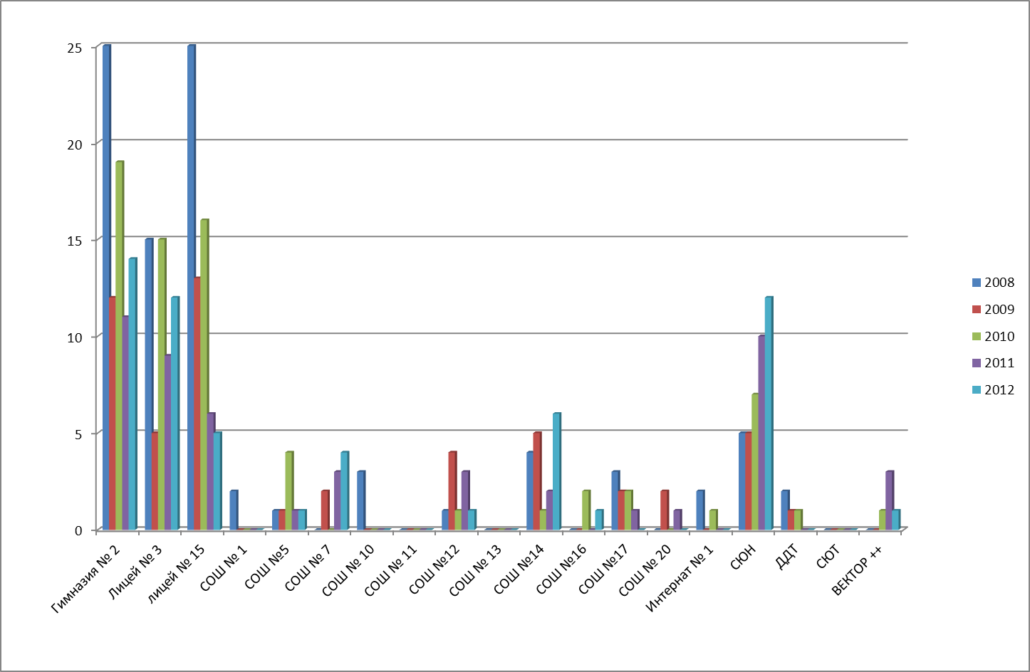
 |  |  |  |  |  |  |  |  |  |  |  |  |  |  |  |  |  | ДДТ | СЮТ | ВЕКТОР ++
 |  |  |  |  |  |  |  |  |  |  |  |  |  |  |  |  |  | 2 | 0 | 0
 |  |  |  |  |  |  |  |  |  |  |  |  |  |  |  |  |  | 1 | 0 | 0
 |  |  |  |  |  |  |  |  |  |  |  |  |  |  |  |  |  | 1 | 0 | 1
 |  |  |  |  |  |  |  |  |  |  |  |  |  |  |  |  |  | 0 | 0 | 3
 |  |  |  |  |  |  |  |  |  |  |  |  |  |  |  |  |  | 0 | 0 | 1

